NAVODILA ZA DELO
10. TEDEN: 25.5. – 29.5.2020

Dragi petošolci!
Pozdravljeni v desetem tednu učenja na daljavo. Smo že v zadnjem tednu v maju, še malo in šole bo kmalu konec.
Sama sem še vedno optimistična, da pa se le morda tudi mi vrnemo v šolo in skupaj preživimo še nekaj lepih dni.

Ponovno bi vas rada spomnila na bralno značko. Še vedno imate čas, da jo zaključite. Lahko se posnamete in mi pošljete posnetek, lahko pa mi jo poveste v »živo« preko videoklica.
V tem tednu nas čaka nov dan dejavnosti – naravoslovni dan. Šli boste v naravo in pričeli z izdelovanjem herbarija. Navodila sem vam poslala na elektronske naslove.

Na skupni videokonferenci bi se dobili v sredo ob 10.00.

Želim vam lep, miren in uspešen teden.

Vaša učiteljica
Polona

URNIK
PONEDELJEK, 25.5.2020
1.ura: MAT | Računanje ploščine, DZ str. 50,51
2.ura: ŠPO | Navodila pošlje gospa Vesna Furlan.
3.ura: SLJ | V katerem spolu in številu so lahko pridevniki?
4.ura: DRU | Preteklo je že veliko časa, Učbenik str. 78,79
5.ura: TJA | Navodila pošlje gospa Nena Petrič.

TOREK, 26.5.2020
1.ura: SLJ | V katerm spolu in številu so lahko pridevniki? DZ, str. 74- 77
2.ura: ŠPO | Navodila pošlje gospa Vesna Furlan.
3.ura: MAT | Obseg in ploščina – utrjevanje, Dodatni DZ str. 65
4.ura: DRU | Kaj se je dogajalo v preteklosti, Učbenik str. 80,81
5.ura: NIT | Prostornino plina lahko spreminjamo, Učbenik str. 88,89
6. ura: DOD | Virtualni sprehod po muzeju

SREDA, 27.5.2020
1.ura: LUM | Izdelava časovnega traku
2.ura: LUM | Izdelava časovnega traku
3.ura: SLJ | Kako pišemo svojilne pridevnike iz osebnih lastnih imen? DZ str. 78.
4.ura: MAT | Številski izrazi, DZ str. 52,53
5.ura: DRU | Prazgodovina, Učbenik str. 82

ČETRTEK, 28.5.2020
NARAVOSLOVNI DAN: NARAVOSLOVNA UČILNICA V NARAVI

PETEK, 29.5.2020
1.ura: ŠPO | Navodila pošlje gospa Vesna Furlan.
2.ura: TJA | Navodila pošlje gospa Nena Petrič.
3.ura: NIT | Prostornino plina lahko spreminjamo, Učbenik str. 88,89
4.ura: GOS | Izdelava oblačil
5.ura: GUM | Gremo od začetka, DZ str. 61-63

PONEDELJEK

MATEMATIKA
TEMA: RAČUNANJE PLOŠČINE
Prejšnji teden smo se pri matematiki naučili kako se izračuna ploščino lika. Če ste pozabili, kako se to računa, predlagam, da si ponovno pogledate vse power point predstavitve, ki sem vam jih poslala.
Da malo osvežimo svoje znanje, boste vzeli zvezek za geometrijo, napisali naslov VAJA in rešili spodnje naloge.
VAJA
- S šestilom in geotrikotnikom nariši kvadrat s stranico a = 5 cm. Kvadrat pravilno označi. Izračunaj njegov obseg in njegovo ploščino.
- S šestilom in geotrikotnikom nariši pravokotnik s stranicama a = 4 cm in b = 2 cm. Pravokotnik pravilno označi. Izračunaj njegov obseg in ploščino.

Pri delu bodite natančni, vse like ustrezno označite, pri ploščini pa bodite pozorni na enote (cm²).

Sedaj pa rešite vse naloge v delovnem zvezku na strani 50 in 51.

SLOVENŠČINA
TEMA: V KATERM SPOLU IN ŠTEVILU SO LAHKO PRIDEVNIKI?

Spol in število pridevnika sta odvisna od spola in števila samostalnika. Če je samostalnik v ednini, bo tudi pridevnik v ednini. Če je samostalnik moškega spola, bo tudi pridevnik moškega spola.
Primer za spol:
- šolska torba (ženski spol)
- šolski zvezek (moški spol)
- šolsko ravnilo (srednji spol)

Primer za število:
- lepa torba (ednina)
- lepi torbi (dvojina)
- lepe torbe (mnižina)
ZAPIS V ZVEZEK
SPOL IN ŠTEVILO PRIDEVNIKA

Spol pridevnika je odvisen od samostalnika pred katerim stoji.
Moški spol: rdeč svinčnik
Ženski spol: rdeča majica
Srednji spol: rdeče kolo

Število pridevnika je tudi odvisno od samostalnik.
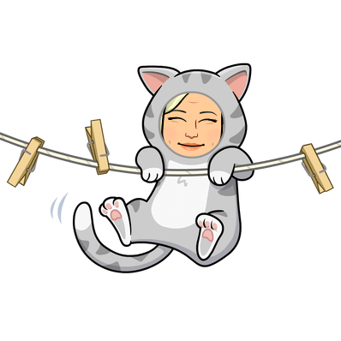
Ednina: lepa roža
Dvojina: lepi roži
Množina: lepe rože

Dedkov pes rad je pasje klobase.
Pridevnika: dedkov, pasje
Dedkov – m.sp.,ed pasje – ž. sp.,mn.

Mojčina torba je pisanih barv.
Pridevnika: Mojčina, pisanih
Mojčina – ž.sp.,ed. pisanih – ž.sp.,mn.

Naslednje besedilo prepiši v zvezek. Podčrtaj pridevnike ter jim določi spol in število. Zraven pa dopiši še za kakšno vrsto pridevnika gre (lastnostni, vrstni, svojilni).
Odšla sem na poletne počitnice k staremu dedku na visoko planino. Na planini je imel lepi kravi in glasne prašiče. Nekega dne sem se igrala na cvetočem travniku nedaleč od dedkove koče. V trenutku so temni oblaki prekrili sončno nebo. Planinski mir je prekinil močan pok.
Svoje delo poslikaj in mi ga pošlji po elektronski pošti.

DRUŽBA
TEMA: PRETEKLO JE ŽE VELIKO ČASA
Danes pri družbi prehajamo na novo temo, s katero se bomo ukvarjali do konca šolskega leta in sicer to je: PRETEKLOST.
Za začetek si oglejte power point predstavitev z naslovom Preteklo je že veliko časa.

Preberite si še snov v učbeniku na strani 78 in 79. Nato pa si naredite zapis v zvezek.
Tudi v interaktivnem gradivu si lahko ogledate različne časovne trake in dogodke iz zgodovine človeštva. Gradivo najdete pod naslovi: Čas, ki je minil, Koliko časa je minilo?, Zgodovinska obdobja.

ZAPIS V ZVEZEK
PRETEKLOST
ZGODOVINA raziskuje preteklost človeštva. ZGODOVINAR je raziskovalec, ki preučuje in razlaga različne zgodovinske dogodke.
Da si dolžino obstoja človeštva lažje predstavljamo, jo predstavimo na ČASOVNEM TRAKU, ki ga opremimo z dogodki v pravilnem časovnem zaporedju.
Preteklost človeštva razdelimo na več ZGODOVINSKIH OBDOBIJ, ki so različno dolga:
- PRAZGODOVINA
- STARI VEK
- SREDNJI VEK
- NOVI VEK
- MODERNA DOBA ALI SODOBNOST.

TOREK

SLOVENŠČINA
TEMA: V KATERM SPOLU IN ŠTEVILU SO LAHKO PRIDEVNIKI?
Danes rešite vse naloge v delovnem zvezku od strani 74 do strani 77. Poslala vam bom rešitve, da boste lahko preverili svoje odgovore.

MATEMATIKA
TEMA: OBSEG IN PLOŠČINA – UTRJEVANJE

Najprej rešite vse naloge v dodatnem delovnem zvezku na strani 65.
Nato pa rešite še naslednje naloge v zvezek za geometrijo.

UTRJEVANJE ZNANJA

- Bazen je dolg 50 m in širok 25 m. Izračunaj obseg bazena.
- Preproga v sobi ima obliko kavadrata. Koliko metrov meri stranica kvadrata, če je obseg preproge 100 dm?
- V športnem parku, ki je dolg 102 m in širok 96 m, so igrišča. Koliko kvadratnih metrov meri športni park?
- Janez je navdušen sadjar. Za hišo ima 56 m dolg in 42 m širok vrt pravokotne oblike. Na vsakih 8 m² je posadil eno sadno drevo.
- Izračunaj, koliko m² meri vrt.
- Izračunaj, koliko sadnih dreves je posadil.

DRUŽBA
TEMA: KAJ SE JE DOGAJALO V PRETEKLOSTI?
V interaktivnem gradivu si oglej vse vsebine pod naslovi: Sledovi preteklosti, Ali je vse res? Poglej v muzej.
Nato si v učbeniku na strani 80,81 preberi vso učno snov.
Ustno odgovori na spodnja vprašanja. Vprašanja najdeš tudi v učbeniku.
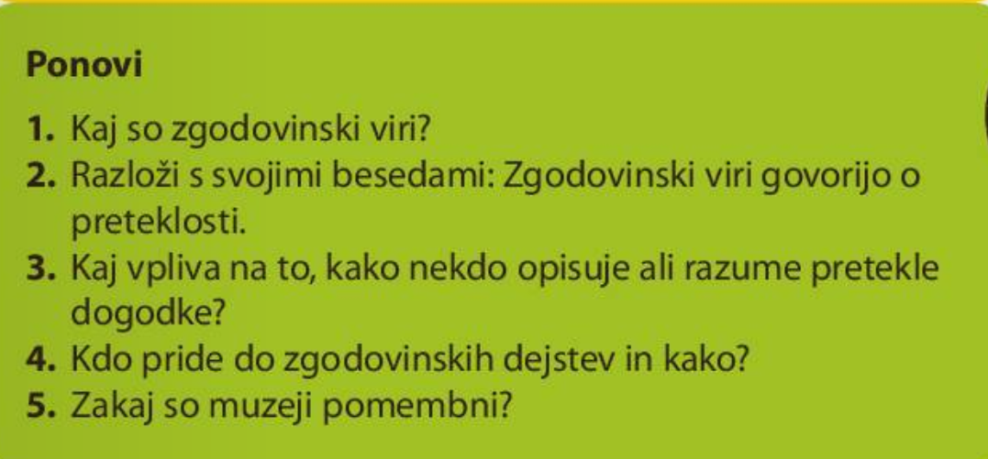

ZAPIS V ZVEZEK
KAJ SE JE DOGAJALO V PRETEKLOSTI?
O preteklosti nam pričajo zgodovinski viri:
- materialni viri (orodje, pohištvo, prebivališča, oblačila, orožje),
- pisni viri (slike, fotografije, zemljevidi),
- ustni viri (pesmi, pripovedke, plesi, glasba, šege in navade),
- avdiovizualni viri (zvočni in video zapisi).

Zgodovinski viri so kulturna dediščina naroda. Običajno so shranjeni v muzejih, arhivih, galerijah in knjižnicah.
Strokovnjaki,ki preučujejo izkopanine, so ARHEOLOGI.

Vrste muzejev:
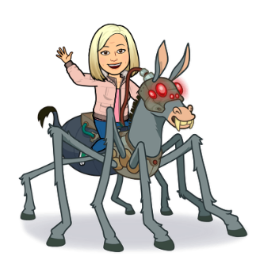
- tematski (šolski, prirodoslovni, tehnični, rudniški …),
- narodni,
- mestni,
- pokrajinski,
- gradovi in dvorci,
- rojstne hiše.
NARAVOSLOVJE IN TEHNIKA
TEMA: PROSTORNINO PLINA LAHKO SPREMINJAMO
Na spodnji povezavi si oglejte krajšo razlago snovi.
https://www.youtube.com/watch?v=5KvzTFQXSCU

Preberite si učno snov v učbeniku na strani 88 in 89.
Ustno odgovorite na spodnja vprašanja.
- Katera je glavna lastnost plinov?
- Opiši značilnosti dušika.
- Za kaj uporabljamo dušik?
- Za kaj uporabljamo ogljikov dioksid?
- Kako se imenuje ogljikov dioksid v trdni obliki?
- Zakaj vohamo parfum?
- Ali se s spreminjanjem prostornine plina spreminja tudi njegova masa?
- Kaj od naštetega je plin: balon, zrak, led, ogljikov dioksid, kisik, kis?
- Kaj se zgodi, ko zrak segrevamo?

Če želiš in imaš doma vse pripomočke, izvedi naslednji naravoslovni dejavnosti.

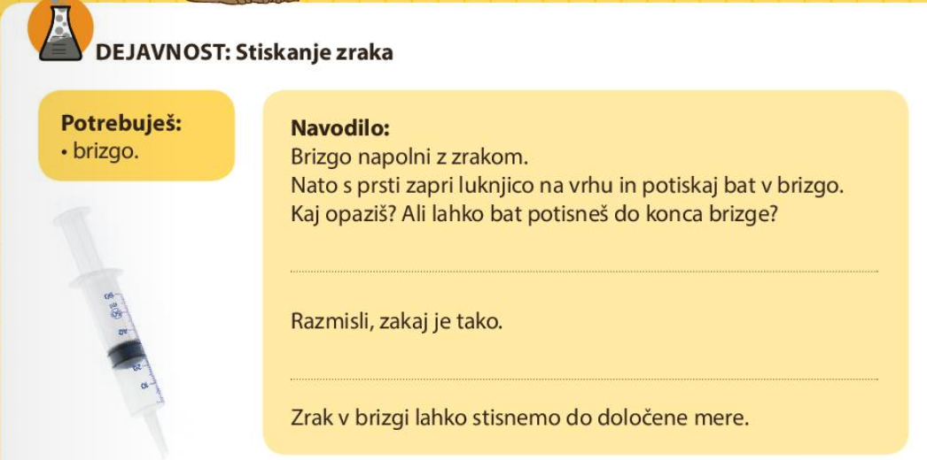

DODATNI POUK
V korona času se lahko po nekaterih muzejih tudi virtualno sprehodiš. Pošiljam vam povezavo za Narodni muzej Slovenije, kjer si lahko ogledaš kar nekaj razstav:
https://www.nms.si/si/razstave/virtualne-razstave

SREDA

LIKOVNA UMETNOST

TEMA: IZDELAVA ČASOVNEGA TRAKU

Današnjo likovno nalogo bomo medpredmetno povezali z družbo. V ponedeljek ste spoznali, kako na časovnem traku prikažemo pomembne zgodovinske dogodke. Danes pa boste vi sami izdelali časovni trak svojega življenja. Primer takšnega časovnega traku sem vam pripravila spodaj. Naj vam bo v pomoč. Navesti morate vsaj 5 dogodkov, ki so se zgodili v vašem življenju. Če imate kakšno fotografijo, jo lahko prilepite zraven, drugače dogodke narišite. Bodite čimbolj ustvarjalni.

Svoje izdelke mi nato pošljite po elektronski pošti.

MOJ ČASOVNI TRAK

1983 1990 1998 2002 2008 2010 2013

Rojstvo vpis v 1.r vpis vpis na poroka rojstvo rojstvo
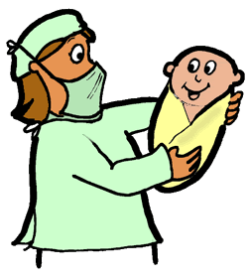
v gimnazijo fakulteto hčerke sina
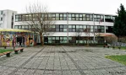

SLOVENŠČINA
TEMA: KAKO PIŠEMO SVOJILNE PRIDEVNIKE IZ OSEBNIH LASTNIH IMEN?

ZAPIS V ZVEZEK
SVOJILNI PRIDEVNIKI IZ OSEBNIH LASTNIH IMEN
Svojilne pridevnike iz osebnih lastnih imen naredimo tako, da osebnim imenom dodamo – ov ali –ev pri moškem spolu ter –in pri ženskem spolu.
Pišemo jih z veliko začetnico.
Mojca – Mojčin Iris – Irisin Petra – Petrin
Marko – Markov Aleš – Alešev Aljaž – Aljažev

To je zvezek od Gregorja. NEPRAVILEN ZAPIS
To je Gregorjev zvezek. PRAVILEN ZAPIS

Naslednje besedilo prepiši v zvezek. Pazi na velike začetnice. Besedilo imaš tudi v delovnem zvezku na strani 78 (2. naloga). Fotografiran izdelek mi pošlji po elektronski pošti.

MATEMATIKA
TEMA: ŠTEVILSKI IZRAZI
Z geometrijo smo sedaj za nekaj časa zaključili, tako da se ponovno vračamo v karo zvezek.
Danes bomo obravnavali novo snov in sicer številske izraze. Prepričana sem, da o tem že veliko veste, vseeno pa se bo potrebno naučiti določenih pravil, da boste pri računanju dobili pravilen rezultat.
Oglejte si spodnjo sliko.
Če imamo številski izraz, kjer ni oklepajev, ampak samo seštevanje, odštevanje, množenje in deljenje, moramo upoštevati osnovno pravilo:
MNOŽENJE IN DELJENJE IMATA PREDNOST PRED SEŠTEVANJEM IN ODŠTEVANJEM.
To pomeni, da najprej množimo in delimo, šele nato seštevamo in odštevamo.
Primer: 8 : 4 + 2 = 2 + 2 = 4 5 + 4 · 20 = 5 + 80 = 85

ZAPIS V ZVEZEK
ŠTEVILSKI IZRAZI
Številske izraze računamo po določenih pravilih.
- PRAVILO: Množenje in deljenje imata prednost pred seštevanjem in odštevanjem.
- PRAVILO: Če imamo samo računski operaciji seštevanja in odštevanja, računamo po vrsti (od leve proti desni).
- PRAVILO: Če imamo samo računski operaciji množenje in deljenje, računamo po vrsti (od leve proti desni).

SEŠTEVANJE IN ODŠTEVANJE
12 + 18 – 10 = 30 – 10 = 20

SEŠTEVANJE IN MNOŽENJE
45 + 5 · 5 = 45 + 25 = 70

MNOŽENJE IN DELJENJE
56 : 7 · 3 = 8 · 3 = 24

ODŠTEVANJE IN DELJENJE
100 – 21 : 3 = 100 – 7 = 93

Sedaj pa rešite naloge v delovnem zvezku na strani 53. Pazite na vrstni red računanja in upoštevanje vseh pravil.

DRUŽBA
TEMA: PRAZGODOVINA
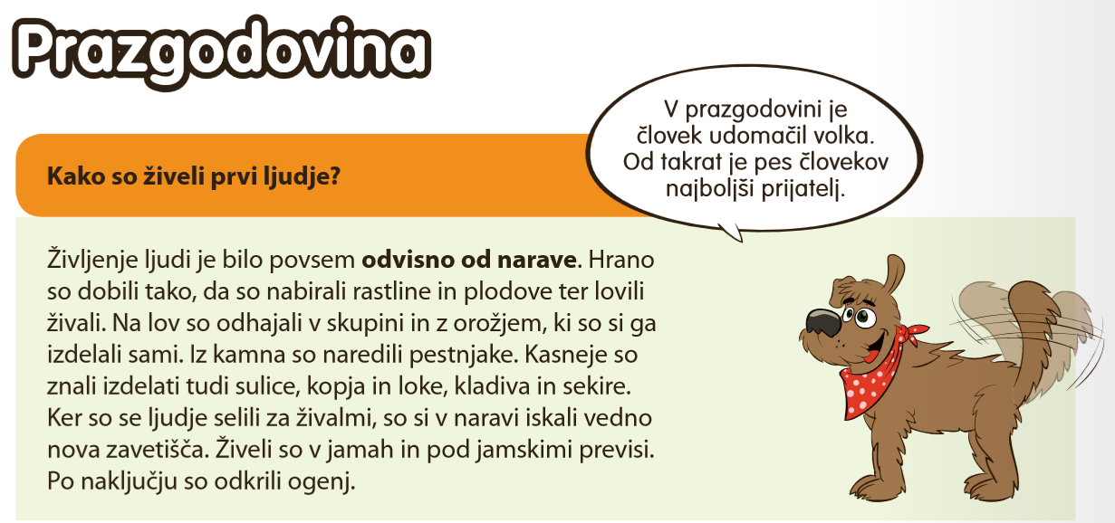

Preberi zgornje besedilo, nato pa ustno odgovori na spodnja vprašanja:
- Od česa je bilo odvisno življenje ljudi?
- Kako so pridobivali hrano?
- Kaj je pestnjak?
- Naštej nekaj orožij, ki so jih uporabljali v prazgodovini?
- Kje so živeli prvi ljudje?
- Ali so bila bivališča prvih ljudi stalna ali so se nenehno selili?
- Ali so že poznali ogenj? Kako so ga iznašli?

Kaj misliš, katere izmed spodnjih predmetov je človek izdelal iz kovine?

Sedaj si preberite še snov v učbeniku na strani 82, nato pa si naredite zapis v zvezek.
ZAPIS V ZVEZEK
PRAZGODOVINA
Prazgodovina je najstarejše in najdaljše obdobje, o katerem ne vemo veliko. Deli se na dve obdobji:
- kameno dobo
- dobo kovin.
KAMENA DOBA
- ljudje so se ukvarjali z lovom in nabiralništvom
- neprestano so se selili
- prvo orodje je bil kamen
- spoznali so ogenj
DOBA KOVIN
- orodje in orožje so začeli izdelovalti iz kovin
- ljudje se naselijo za stalno
- ukvarjati so se začeli s poljedelstvom in živinorejo
- rediti začnejo domače živali

ČETRTEK

NARAVOSLOVNI DAN – NARAVOSLOVNA UČILNICA V NARAVI
Poslala sem vam navodila za izvedbo naravoslovnega dne. Natančno si jih preberite ter uspešno opravite naloge.

PETEK

NARAVOSLOVJE IN TEHNIKA
TEMA: PROSTORNINO PLINA LAHKO SPREMINJAMO

V torek smo se učili, kako se lahko prostornina plina spreminja, masa pa se pri tem ohranja.
Še enkrat si preberite v učbeniku na strani 88, 89. Nato pa si naredite zapis v zvezek.
ZAPIS V ZVEZEK
PROSTORNINO PLINA LAHKO SPREMINJAMO
Pline lahko stiskamo. Pri tem se spremeni njihova prostornina, masa pa se ne spremeni.
Naslednji del zapisa v zvezek bo nekoliko drugačen. Rešite spodnjo nalogo in to bo tudi del vašega zapisa v zvezek. Slike lahko sami narišete v zvezek, besedilo pa prepišete k ustrezni sliki.

GOSPODINJSTVO
TEMA: IZDELAVA OBLAČIL
Najprej si preberi spodnje besedilo.
Oblačila iz blaga ukrojimo, izrežemo posamezne dele in jih sešijemo.
Šivamo lahko ročno ali strojno. Doma šivamo z gospodinjskim živalnim strojem, na katerem lahko nastavimo več vrst šivov.
Oblačila, ki jih kupimo v trgovini, izdelajo v tovarni. Oblikovalec si oblačilo zamisli po modnih smernicah in zakonitostih, ki so značilne za določeno vrsto oblačila.
Modelar izdela oblike krojev za oblačilo. Po teh predlogah blago razrežejo za več obkačil hkrati. Dele zašijejo na strojih, ki so prirejeni za eno samo vrsto šivov. Zato različne šive pri istem oblačilu šivajo na različnih strojih. Takemu načinu rečemo industrijska ali konfekcijska izdelava oblačil.

Danes boste postali modni kreatorji. Zamislite si obleko, ki bi jo sami radi nosili, ki bi bila vam všeč. Narišite svoj model in ga oblecite v obleko po vašem izboru. Uporabite svojo domišljijo, lahko izdelate tudi noro, odštekano obleko. Fantje boste verjetno risali moški model, dekleti pa ženskega. Za risanje uporabljajte svinčnik in barvice (po želji lahko tudi flomaster).
Svoje izdelke mi nato pošljite po elektronski pošti. Komaj čakam vaše izdelke, za katere sem prepričana, da bodo zelo izvirni.
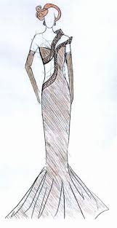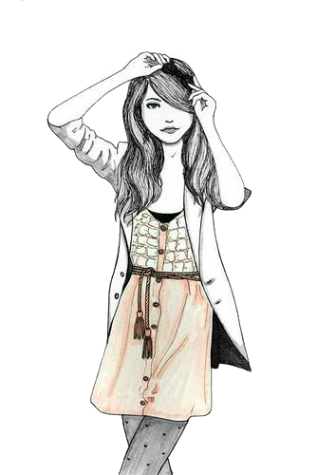

GLASBENA UMETNOST
TEMA: GREMO OD ZAČETKA
V interaktivnem gradivu si oglejte vse vsebine pod tem naslovom;
- poslušajte pesem (Kamena pesem)
- oglejte si oba posnetka, kjer je predstavljena spremljava pesmi s kamni
- rešite vse naloge
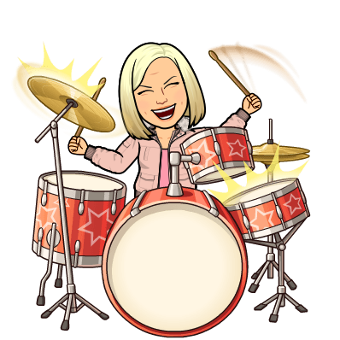
- če želite, lahko naberete nekaj manjših kamnov in tudi sami spremljate pesem, kot na posnetku (lahko prosite starše ali brata ali sestro za pomoč)

Spoznali bomo novo noto in sicer šestnajstinsko.

Kdor želi lahko reši tudi vse naloge v delovnem zvezku od strani 61 do 63.

